Vriendenkring GO! basisschool De duizendpoot

November 2019
Dit schooljaar organiseren we een koeken- en wijnverkoop ten voordele van de schoolreizen van de kleuters en de leerlingen.
We voorzien een attentie voor onze grootste verkopers.
We bieden een assortiment koeken aan:
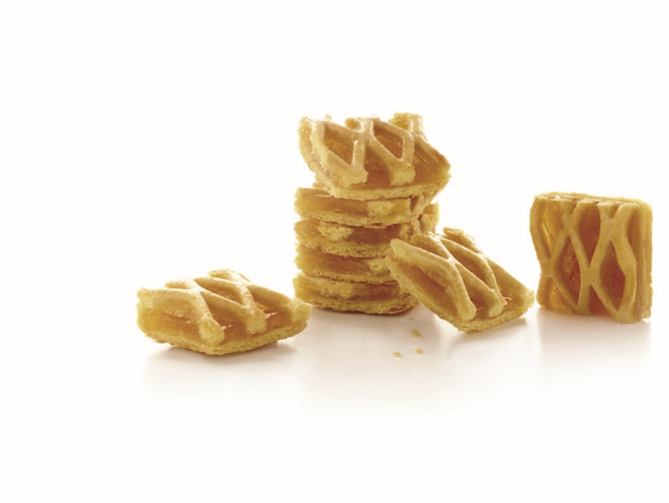
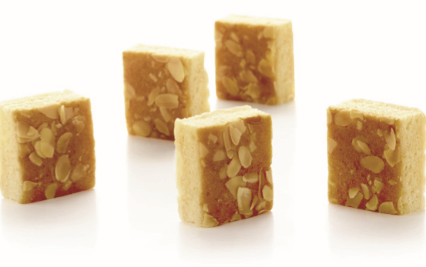
€ 6
€ 6

frangipanetaartjes confituurkoekjes
€ 6
€ 6
€ 6

artisanale wafels gevulde wafels boterwafels
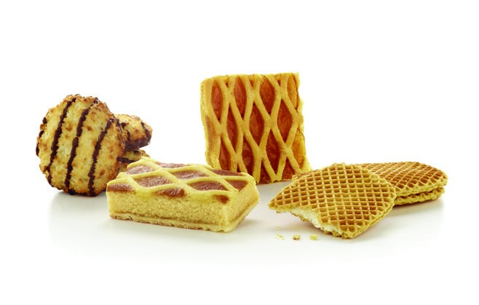
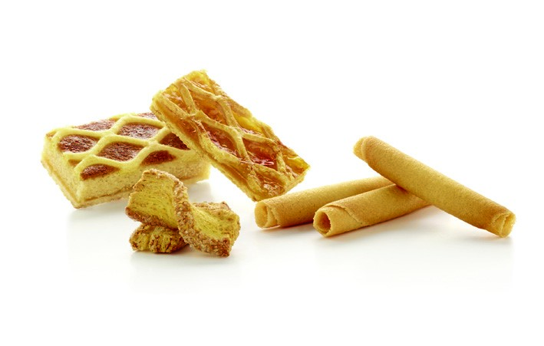
€ 7
€ 7

assortiment snacks assortiment koffie
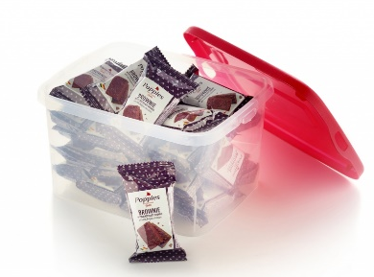
€ 7

brownies

We verkopen Diagonal Cava
6 flessen voor € 50
€ 9 per fles

Cava Diagonal is een schuimwijn met een leuke, moderne presentatie.
Deze Cava wordt heel vaak geserveerd in restaurants en is niet te koop in de detailhandel.
De Cava heeft een lichtgele kleur met een fijne pareling.
De Cava is heerlijk als aperitief, bij lichte hapjes of bij schaaldieren.
De Cava wordt jong gedronken.

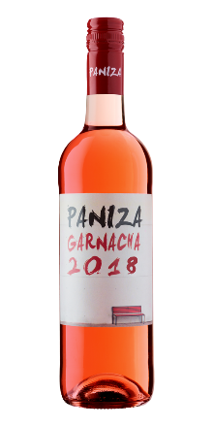
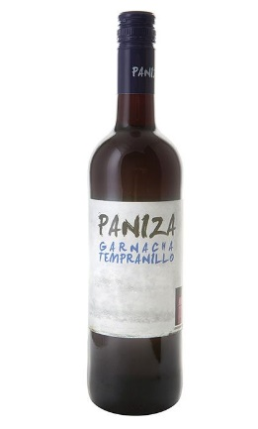
We verkopen 3 soorten Spaanse wijnen
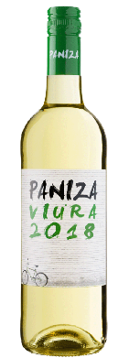

€ 7 per fles

6 flessen voor € 40

Combinatie van verschillende soorten mogelijk!
De Viura-Chardonnay is een witte wijn uit het gekwalificeerd wijngebied Cariñena met chardonnay druiven van het wijnjaar 2018. Heerlijk als aperitief of bij slaatjes.
De Granacha Cabernet is een ongelooflijk smakelijke rosé wijn.
De wijn wordt jong gedronken om optimaal te genieten van de frisheid van de fruitige druivensoorten. Heerlijk bij een gerecht of als aperitief. Heerlijk om zo te drinken.

De Tempranillo Cabernet Sauvignon is intens fruitig en erg zacht rode wijn.
Deze rode wijn is zeer mooi in balans en heeft een erg prettige zuurgraad.
In de neus ruikt u intense aroma’s van bramen, pruimen, pure chocolade en wat peperige tonen.
Heerlijk bij tapas, chorizo, vleesspiesjes, gegrild vlees en kaasjes.
Een eerste bestelling kan binnengebracht worden vanaf dinsdag, 12 november.
De eerste levering gebeurt op vrijdag, 22 november.
Een tweede bestelling kan binnengebracht worden vanaf maandag, 18 november.
De tweede levering gebeurt op vrijdag, 29 november.
Een derde bestelling kan binnengebracht worden vanaf maandag, 25 november.
De derde levering gebeurt op vrijdag, 6 december.
De vierde bestelling kan binnengebracht worden vanaf maandag, 2 december.
De vierde levering gebeurt op vrijdag, 13 december.

Koekenverkoop en wijnverkoop
november – december 2019

Naam van de leerling: ______________________________________________________________
Datum van bestelling: ______________________ 2019
________ X een doos frangipanetaartjes = ______X € 6 = € _____________
________ X een doos confituurkoekjes = ______X € 6 = € _____________
________ X een doos artisanale wafels = ______X € 6 = € _____________
________ X een doos gevulde wafels = ______X € 6 = € _____________
________ X een doos boterwafels = ______X € 6 = € _____________
________ X een assortiment snack = ______X € 7 = € _____________
________ X een assortiment koffie = ______X € 7 = € _____________
________ X doos brownies = ______X € 7 = € _____________
________ X een fles CAVA Diagonal = ______X € 9 = € _____________
________ X een fles witte wijn = ______X € 7 = € _____________
Viura Chardonnay
________ X een fles rozé wijn = ______X € 7 = € _____________
Granache Cabernet
________ X een fles rode wijn = ______X € 7 = € _____________
Temperanillo Cabernet Sauvignon___________
--------------------------------------------------------------------------------------------------------------------------------------
Totaal te betalen: € _______________
Korting per 6 flessen CAVA (_______ X € 4) € _______________
Korting per 6 flessen wijn (_______ X € 2) € _______________
Totaal te betalen bij bestelling: € ________________

